Internet aansluiten
Jullix wordt via de netwerkkabel met het internet verbonden. Dit kan met de meegeleverde kabel of een andere netwerkkabel. Je kan ook een powerline ethernet plug gebruiken om het netwerk tot bij Jullix te brengen. Het is belangrijk dat Jullix met hetzelfde netwerk verbonden is als andere apparaten die via het netwerk bestuurd moeten worden door Jullix.
Je kan Jullix via de router van de provider met het internet verbinden.
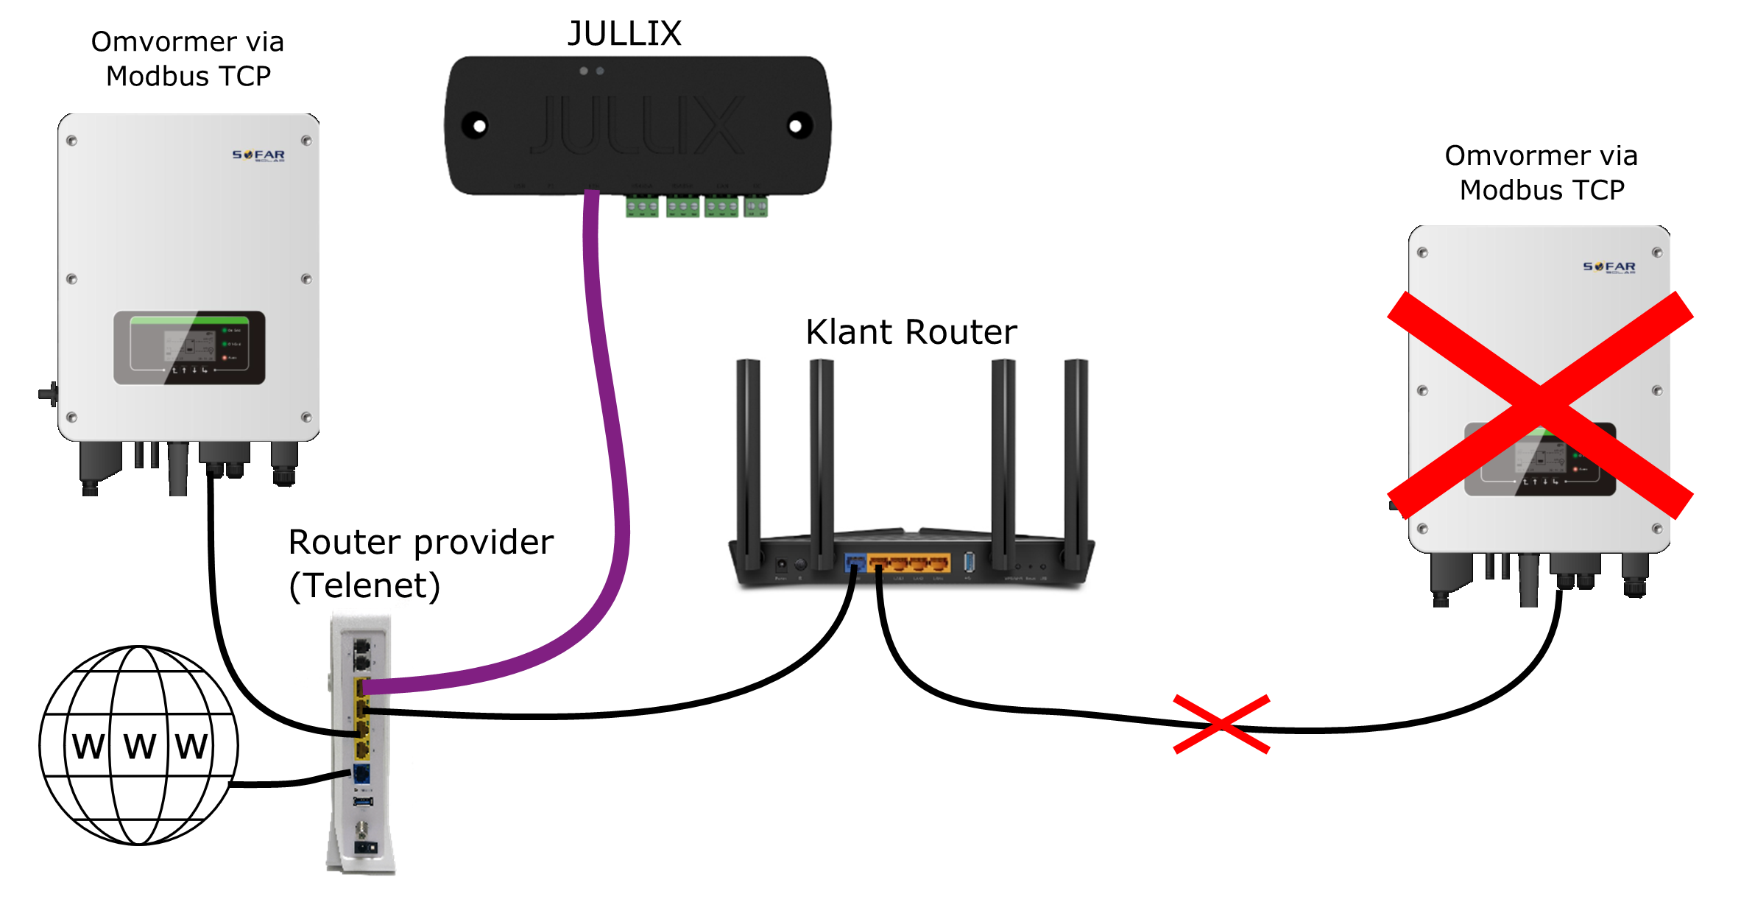
Of je kan Jullix via de router van de klant met het internet verbinden.


